
Profesor Subsector
Marco Moya Historia, Geografía y Ciencias Sociales

Evaluación 1ro medio A
Nombre:
AE: Analizar los principales antecedentes de la primera guerra mundial; Dimensionar la manitud de la primera guerra mundial y su impacto social, cultural y politico
I.- Comenta el siguiente texto.
“La misión civilizadora de la que habla la sociedad capitalista es tan sólo un pretexto para esconder su ansia de explotación y de conquista (...). Enemigo de toda explotación del hombre por el hombre, defensor de todos los oprimidos sin distinción de razas, el Congreso condena esta política de robo y conquista, aplicación desvergonzada del derecho del más fuerte que pisa el derecho de los pueblos vencidos, y comprueba también que la política colonial aumenta el peligro de tensiones internacionales y de guerras entre los países colonizadores”.
Resolución de la IIª Internacional de Stuttgart en 1907.

II.- Señala y explica las causas de la Primera Guerra Mundial

Causas de la Primera Guerra Mundial

III.- Termina de confeccionar el siguiente mapa de la Primera guerra Mundial
1.- Pinta de color verde los países miembros de la Triple Alianza al comienzo del conflicto y en color rojo los países pertenecientes a la Triple Entente en 1914.
2.- Subraya las principales potencias colonizadores durante el imperialismo Europeo.
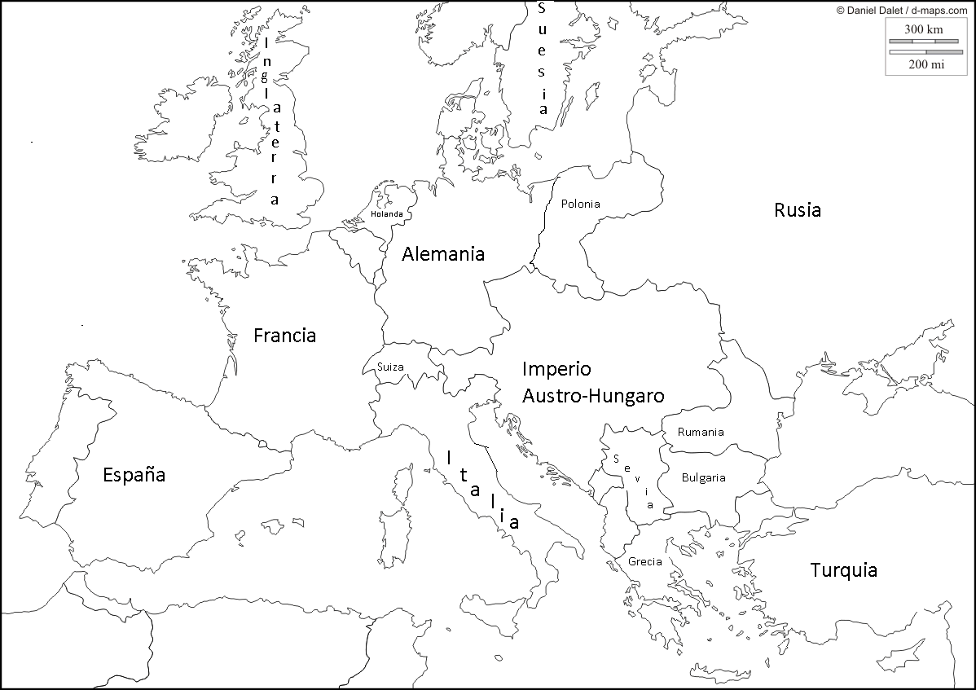
Triple Alianza
Triple Entente

IV.- Uno de las condiciones que llevaron a la 1ra guerra mundial fue el Imperialismo Europeo que se llevo a cabo a fines del siglo XIX. Explica los factores que lo impulsaron:
1.- Económicos:

2.- Políticos

3.- Ideológicos:

